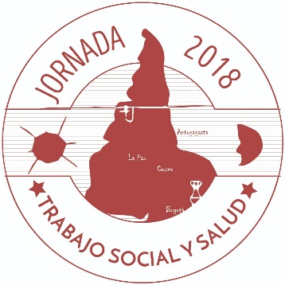**“Experiencias, desafíos y creatividad en el abordaje de la complejidad”**

Cuándo

Viernes 18 de mayo

8.30-16.00 hs

Dónde

SUM Hospital Esteves

Inscripción

residenciatsesteves@

hotmail.com

Organizan

• Residencia de Trabajo Social

• Sala de Trabajo Social

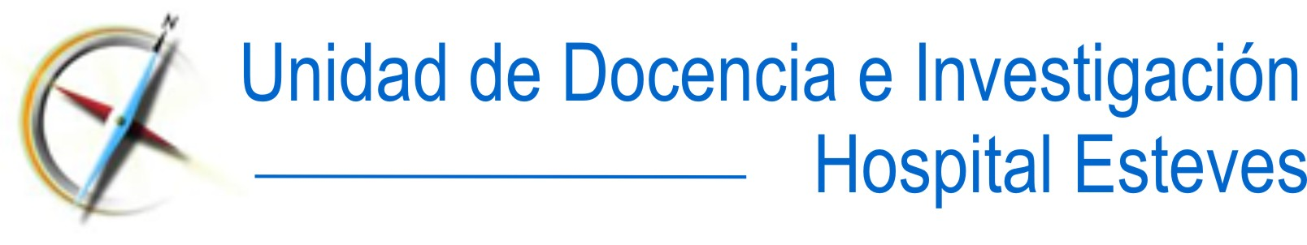

Auspician





**8.30-9.00 hs** Recepción y acreditación.

**9.00 hs** Apertura

**9.30 hs** **Salud Mental, consumos problemáticos de sustancias y empoderamiento de lxs usuarixs.** Modera: Lic. Marcela Gacic

**11.00 hs Mesa Central “La salud Colectiva en la actual coyuntura nacional y Latinoamericana: cuestión social, vida cotidiana y determinación social de la Salud”**

**🙢 Lic. Eve Simonotto 🙠**

**🙢 Lic. marcelo KOWALCZUK🙢**

**🙢 Lic. Jorgelina Matusevicius 🙠**

**Participación especial: Dr. Jaime Breilh videoconferencia desde Ecuador.**

Modera: Lic. Gabriela Ibrahim – Lic. Cecilia Cazella

**12.30 hs** Almuerzo

**13.30 hs** Mesas de trabajo simultáneas

**🞟 La formación de Trabajo Social desde la perspectiva del Derecho a la Salud.** Modera: Lic. María Fernanda Campos

**🞟 Trabajo Social desde la perspectiva de género: los derechos sexuales y reproductivos.** Modera: Lic. Alejandra Alvarez

**🞟 El Trabajo Social en la promoción y protección del Derecho a la Salud de niñas, niños y adolescentes.** Modera: Lic. Marcela Ripoll

**🞟 Trabajo Social en la urgencia: un nuevo ámbito, un nuevo desafío.** Modera: Lic. Sofía Parrilla.

**15.00 hs Cierre** y palabras finales: Lic. Gabriela Ibrahim(Instructora residentes de Trabajo Social),Lic. Lorena Rodríguez(Jefa de residentes de Trabajo Social)

**15.30 hs** Grupo de percusión **"El alboroto”**